Высотный спасательный скафандр пилотов самолётов-разведчиков SR-71 применявшийся в первых четырёх миссиях КК "Спейс Шаттл" (наименование производителя David Clark S1030).

*Прикреплённые файлы:*

[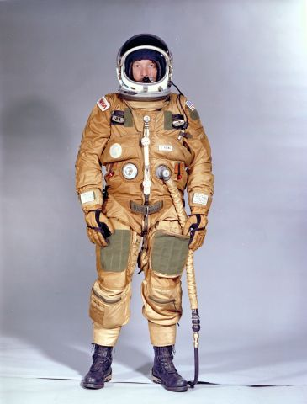](http://files.balancer.ru/forums/attaches/2016/08/23-4270437-9.jpg)[9.jpg (скачать)](http://www.wrk.ru/forums/attachment.php?item=532163) [1859x2444, 1,01 МБ]

Который сам является модификацией скафандров Кларка для Джемини и Аполлона 1. :)

История "Планеты Бурь" http://shubinpavel.ru/

Скафандр A1C для миссии Аполлона 1 был тоже модификацией скафандра G3 для программы Близнецы. Нил Армстронг в скафандре G-2C который использовали как тренировочный по программе "Близнецы". Гермошлем скафандра A1C. И ещё Армстронг в G2C.

*Прикреплённые файлы:*

[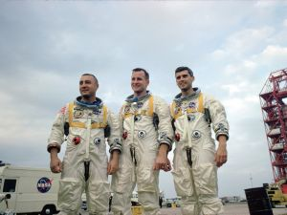](http://files.balancer.ru/forums/attaches/2016/08/26-4273081-199543main-rs-image-feature-747-1600x1200.jpg)[199543main_rs_image_feature_74 7_1600x1200.jpg (скачать)](http://www.wrk.ru/forums/attachment.php?item=532639) [1600x1200, 430 кБ]

[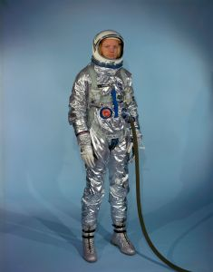](http://files.balancer.ru/forums/attaches/2016/08/26-4273081-10-7e9ubz4.jpg)[10 - 7e9ubz4.jpg (скачать)](http://www.wrk.ru/forums/attachment.php?item=532640) [3138x4000, 1,1 МБ]

[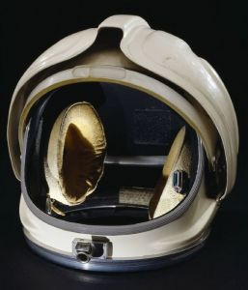](http://files.balancer.ru/forums/attaches/2016/09/18-4273081-073d53bc466f70cd84a609e56dba10a7.jpg)[073d53bc466f70cd84a609e56dba10 a7.jpg (скачать)](http://www.wrk.ru/forums/attachment.php?item=537213) [627x733, 58 кБ]

[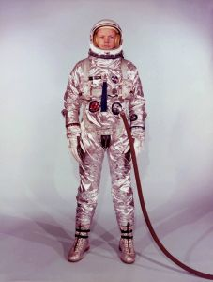](http://files.balancer.ru/forums/attaches/2016/10/03-4273081-8b601e37c1411b8c1592b3e4628d5955.jpg)[8b601e37c1411b8c1592b3e4628d59 55.jpg (скачать)](http://www.wrk.ru/forums/attachment.php?item=539800) [2166x2854, 333 кБ]

Думаю, все-таки переименованный G5C который был облегченной копией G3C. А1С же тогда планировался только как аварийно-спасательный. Это пожар на Аполлон 1 заставил поменять все планы.

Скафандр G5C если посмотрите на его внешний вид имел существенные отличия от скафандров серии G3 и G4 и создавался с учётом комфортности в работе с ним астронавтов ,для того чтобы его можно было удобно и сравнительно быстро снять и одеть в ограниченных условиях внутреннего пространства КК Gemini,обратите также внимание на расположение разьёмов. Именно G3C был взят за основу при создании A1C,даже внешне они похожи. Пожар на Аполоне-1(Сатурн-204) заставил специалистов создававших скафандры пересмотреть концепцию безопасности материалов из которых их создавали сделать скафандры более пожароустойчивыми. Поэтому было решено использовать новый скафандр A7L который соответсвовал новым требованиям НАСА. Кстати при пожаре скафандры A1C имели следы сильных разрушений. [Gemini space suit - Wikipedia, the free encyclopedia](https://en.wikipedia.org/wiki/Gemini_space_suit)прочитайте раздел : Программа "Аполлон". На фото разрушенные в результате пожара скафандры астронавтов Аполлона-1 слева направо скафандры: Чаффи,Уайта,Гриссома.

*Прикреплённые файлы:*

[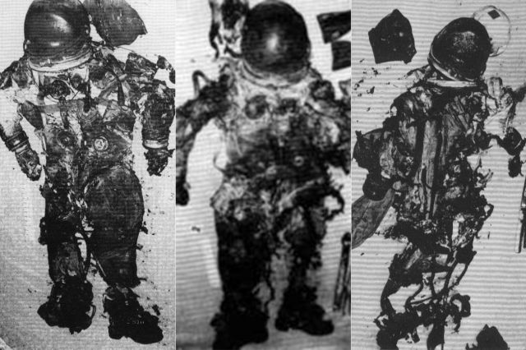](http://files.balancer.ru/forums/attaches/2016/08/26-4273776-2641746-659a30114d6afb4774eab8012fd366ce-x.jpg)[2641746_659a30114d6afb4774eab8 012fd366ce_x.jpg (скачать)](http://www.wrk.ru/forums/attachment.php?item=532745) [1300x867, 370 кБ]

Насчет G3C согласен. Уже подзабыл некоторые детали. А вот насчет перехода на А7Л официальная версия очень скучная и не передает всю ту драму, что тогда была. :)  
  
Когда, в первой половине 60х годов, для производства лунного скафандра была выбрана фирма Латекс (до этого производившая максимум надувные лодки и детали авиационных масок) обойдя серьезные скафандростроительные фирмы это вызвало удивление, но НАСА заявило, что решение будет окончательным. Она считала, что для экономии средств лучше сосредоточиться на одном проекте, чем распылять силы по разным.   
  
После чего Латекс стала, за счет НАСА, учиться делать скафандры разрабатывая все новую и новую модель. Собственно, как можно понять по номеру А7L, это была седьмая модификация скафандра. Тогда НАСА приняла решение, что скафандры будут обозначаться по правилу: Первая буква от названия космического корабля, вторая цифра - порядковый номер, последняя буква - от названия фирмы производителя.  
  
Например был альтернативный скафандр от фирмы Гамильтон A3H.  
  
В целом, через некоторое время скафандр у них стал получаться. Но он получился очень тяжелым и громоздким. Как я уже писал даже наш полужесткий Кречет весил практически столько (90 кг) сколько мягкий А7L (88 кг). А ведь это был уже улучшенный вариант. В середине 60х Латекс возилась со скафандром под индексом А5L. И он совершенно не удовлетворял ТЗ.  
  
Это не только вызвало скандал, что НАСА стала угрожать порвать контракт (или даже порвала). Как ее удалось успокоить, не знаю. Наверное просто альтернатив у НАСА, как она тогда думала, не было. В результате разработка скафандра для Апооло в 60х наверное была самой скандальным этапом лунной программы.  
  
Все осложнилось с началом полетов Джемини. Разрабатывать скафандры для этого корабля поручили уже куда более опытной фирме Кларка. Она, как минимум, уже делала скафандры для Х-15. В результате оказалось, что серия G3C Кларка куда более легкая, комфортная, удобная и дешевая, чем вариант Латекса. И стали продвигать использовать их хотя бы в качестве аварийных для Аполло. На случай разгерметизации и чтобы меньше нагружать экипаж. Так и появился А1С. Более того, Кларк предлагал сделать на его базе и скафандр для Луны. Обещая что он будет более легким и удобным чем у конкурента.   
  
Но после пожара на Аполлоне 1 ситуация поменялась. Латекс стала наседать на НАСА, утверждая, что в их скафандрах у астронавтах было куда больше шансов спастись. Так как в них уже была встроенная теплоизоляция для работы на поверхности Луны. Да и сам скафандр сделан из негорючих материалов. И А7L вернули на Аполлон и в качестве аварийно-спасательного скафандра. Хоть Кларк и предлагал поставить вариант скафандра с лучшей защитой. Благо у него уже был вариант для SR-71.  
  
Но когда стали оценивать ситуацию более аккуратно, все равно решили на Шатлах вернуться к аварийно-спасательным скафандрам Кларка. В A7L было слишком много систем нужных только на Луне.  
  
Как-то так. Надеюсь, история была интересной :)

Не все наверное знают что скафандр Нила Армстронга — первого в мире человека, ступившего на лунную поверхность в рамках экспедиции межпланетного корабля «Аполлон-11», — был сшит на фабрике по производству бюстгальтеров и нижнего белья, расположенной в Довере, штат Делавэр. Инженеры, проектировавшие костюм, столкнулись с проблемой выбора высокопрочных эластичных материалов — давление кислорода на стенки костюма достигало 1,5 кг на квадратный сантиметр, и фабричные материалы того времени не могли его выдержать. Тогда NASA было вынуждено обратиться за помощью к экспертам в области эластичных тканей — сотрудникам Международной латексной корпорации (ILC), которая занималась выпуском нижнего белья и бюстгальтеров. После объяснения задач инженеры ILC предложили космическому ведомству суперматериал, сделанный из смеси неопрена, армированного нейлона и компонента, используемого для изготовления резинок для обыкновенных трусов. Из полученного материала было сшито нательное белье Армстронга и внутренняя обшивка скафандра, в котором космонавт выходил в открытый космос — ткань существенно облегчала движения астронавта в условиях невесомости. Подробнее о компании: [ILC Dover - Wikipedia, the free encyclopedia](https://en.wikipedia.org/wiki/ILC_Dover)

*Прикреплённые файлы:*

[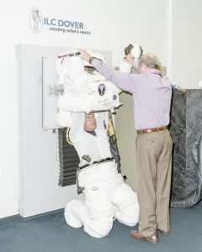](http://files.balancer.ru/forums/attaches/2016/09/01-4278932-0s1a5101-819x1024.jpg)[0S1A5101-819x1024.jpg (скачать)](http://www.wrk.ru/forums/attachment.php?item=533855)[819x1024, 192 кБ]

[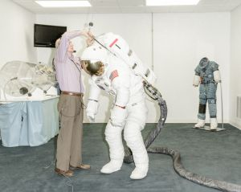](http://files.balancer.ru/forums/attaches/2016/09/01-4278932-0s1a5672-1024x819.jpg)[0S1A5672-1024x819.jpg (скачать)](http://www.wrk.ru/forums/attachment.php?item=533856)[1024x819, 198 кБ]

Информация достоверная, это скафандры создаются на той фабрике где раньше делались бюстгальтеры, кстати при изготовлении бюстгальтеров применяются сложные швы, а сложные швы очень часто используются в процессе изготовления скафандра,что также учитывалось НАСА при выборе именно этой фирмы. Информацию систематизирую просто потому что увлекаюсь историей пилотируемой космонавтики аж с 1979 года. :)

Уверен что многим кто интересуется скафандрами это будет весьма интересно, материал на английском – Американские скафандры: <https://www.hq.nasa.gov/alsj/ILC-SpaceSuits-RevA.pdf>

Для Ту-160 разработан высотный комбинезон-скафандр "Баклан". Однако он был сразу забракован летным составом, как не приспособленный для длительных полетов в виду своей громоздкости, цепляющимися за арматуру кабины деталями. Поэтому он никогда не использовался в полете (несмотря на многие публикации в прессе), за исключением испытаний единственного экземпляра, применяемого летчиком-испытателем для обкатки скафандра в полете. Отношение испытателя к "Баклану" тоже было не слишком хорошим. Достаточно сказать что в одном из полетов при вставании с места арматура скафандра цепляясь за все подряд просто выключила два двигателя в полете. Единственный экземпляр скафандра на Энгельсской авиабазе используется только как экспонат для всевозможных демонстраций. В выставочном зале НПП "Звезда" представлены и другие виды высотно-компенсирующих костюмов и авиационных скафандров.

*Прикреплённые файлы:*

[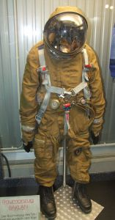](http://files.balancer.ru/forums/attaches/2016/08/27-4273910-baklan-raumanzug.jpg)[BAKLAN_Raumanzug.jpg (скачать)](http://www.wrk.ru/forums/attachment.php?item=532770)[1664x3176, 2,6 МБ]

[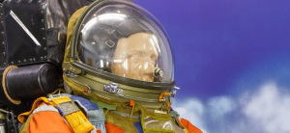](http://files.balancer.ru/forums/attaches/2016/10/09-4273910-as-baklan.png)[ас баклан.png (скачать)](http://www.wrk.ru/forums/attachment.php?item=540832) [1334x616, 996 кБ]

[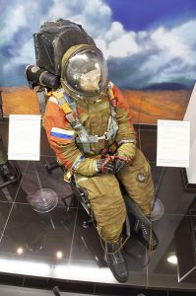](http://files.balancer.ru/forums/attaches/2016/10/18-4273910-46.jpg)[46.jpg (скачать)](http://www.wrk.ru/forums/attachment.php?item=542259) [399x600, 230 кБ]